高雄市110年度第40屆國民中小學科學園遊會大灣國中
《「物」入「奇」途》成果報告書
學校名稱 | 高雄市大灣國中
活動名稱 | 「物」入「奇」途
執行期間 | 110年10月 22日
執行地點 | 學校一樓玄關 | 參與人數 | 約300人
指導老師 | 吳靜美、韓淑貞老師 | 連絡電話 | 07-3711715#113
- 活動主旨
藉由簡單的器材或儀器了解生活中常見的自然現象或原理，進而提升學生學習的興趣。
- 活動器材
第一關：防疫我最罩 ★實驗器材：口罩、毛皮、廣口瓶、口罩帶電偵測器
第二關：酒矸倘釣嘸 ★實驗器材：酒瓶、短棍、棉線、鋼環
第三關：成雲起霧 ★實驗器材：寶特瓶、水、酒精、造雲器
第四關：小小重砲手 ★實驗器材：寶特瓶、圓氣球、紙板、膠帶
- 活動內容(過程)
第一關:★實驗步驟：1.以毛皮摩擦廣口瓶後，吸附口罩中層內的熔噴不織布
2.將口罩帶電偵測器輕滑過口罩內外層表面，觀察其燈號強度。
※過關條件：觀察熔噴不織布吸附情形並以口罩靜電探測器測試口罩後答對問題即可過關。
第二關:※過關條件：利用釣竿於一分鐘內將酒瓶立起即過關
第三關:★實驗步驟：1.寶特瓶中倒入一些水及酒精。 2.寶特瓶瓶口裝上造雲器。
3.擠壓造雲器，開始向瓶內打氣。4.拔開造雲器蓋子～就會看到小雲嘍！
※過關條件：成功DIY出雲霧即可過關。
第四關: ★實驗步驟：1.用界刀或剪刀把水樽的底部切除。（請小心使用工具）
2. 將水樽的切口以剪刀修平或以砂紙磨平。
3. 用膠紙把水樽切口包住（ㄇ字黏住），防止切口割破氣球。
4. 事先反覆吹脹氣球數次，以增強氣球的彈性。
5. 把氣球吹氣口剪去，將氣球的下半部套在水樽的切口上。
6. 氣球套上水樽切口後，再用膠紙在四周黏貼牢固。
三、原理探討
第一關 ※科學原理：靜電是電荷在物質系統中的不平衡分布產生的現象。用毛皮摩擦琥珀、絲綢摩擦玻璃棒等方法均能使物體帶電。物體帶電後，電荷會保持在物體上，除非被其他物體移走，所以稱之為「靜電」。帶電物體往往具有吸引輕小物體（比如紙屑）的性質。 醫用口罩對抗病的防護力，最大關鍵在口罩中層的~熔噴不織布利用靜電駐極技術.吸附小到只有100奈米的病毒，這樣口罩才能有效阻隔病毒，免於被感染。但是未使用的口罩往往在放置一段時間後靜電過濾層就會因環境中的濕氣逐漸消失，口罩對病毒的防護力也就隨之降低。
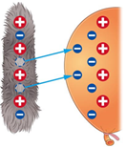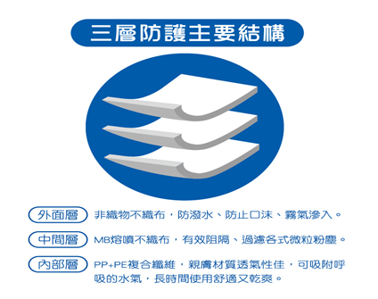
第二關 ※科學原理：形狀不同的瓶子被釣起並使其站立的難易度不同，影響的因素之一是重
心，高度相同時，底部較大的瓶子較容易使其立起來，相對的如果是底部較小的瓶子則較不容易立起來，因為底部大的瓶子重心較低。要讓酒瓶成功站立，必須讓重心跨過瓶底支點，瓶子就會自然盪過去。對於矮胖瓶身，傾斜角度較大時，重心就跨過瓶底支點，較容易成功；對於瘦長瓶身，傾斜角度必須較小，重心才會跨過瓶底支點；而傾斜角愈小，鐵環愈容易滑脫，所以較不容易成功。
第三關 ※科學原理：寶特瓶打氣之後，內部的空氣壓力大於一大氣壓，當快速拔開造雲器
蓋子時，壓力瞬間降低。寶特瓶內的壓力突然降低時，會有二個現象同時發生(絕熱膨脹)：(1)溫度降低，因為氣體急速膨脹時，會吸收熱量。如同噴殺蟲劑時，可以感覺到殺蟲劑的罐子變得涼涼的（罐子裡的氣體噴出來，急速膨脹）。(2)由於壓力急速降低，寶特瓶內的水會產生蒸發的現象，亦即產生水蒸氣。而產生的水蒸氣由於溫度降低，因此就凝結成肉眼看得到的雲霧了。
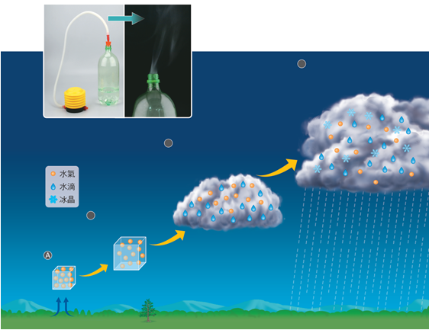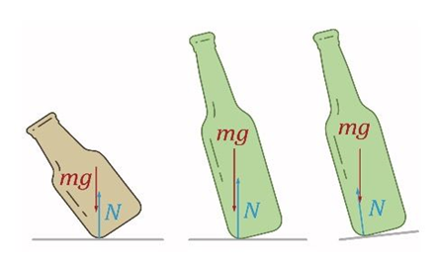
第二關圖示
第四關 ※科學原理：空氣砲是利用瓶子中的空氣受擠壓後，反彈力道經過小瓶口 出去形成的氣流（風），產生波動與聲音，因而吹熄燭火，所以 瓶身愈大，空氣愈多，能量愈強。
- 結合課程範圍
南一自然科學~探索電的世界、複雜多變的天氣

- 參考資料
1.南一自然科學~探索電的世界、複雜多變的天氣。
2.小熊貓教具。
3.順易利醫用口罩。
4.國立台中教育大學NTCU科學教育與應用學系科學遊戲實驗室。
- 附件資料(活動照片)
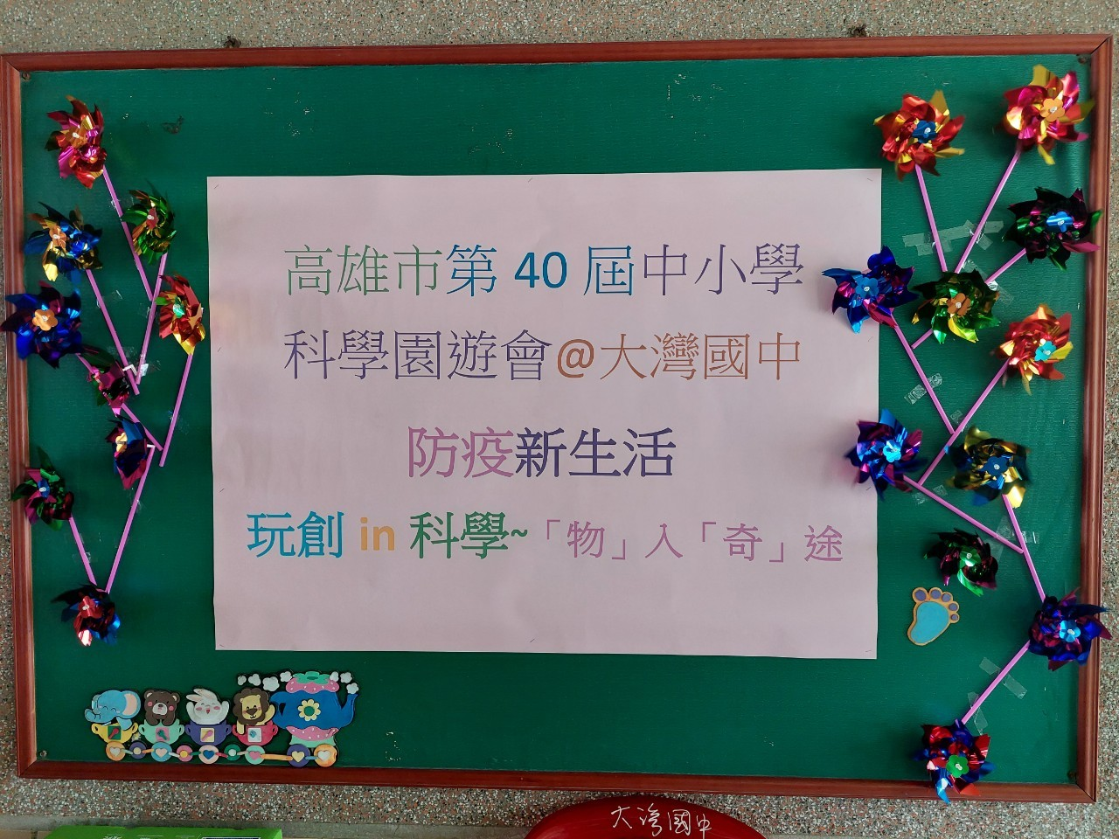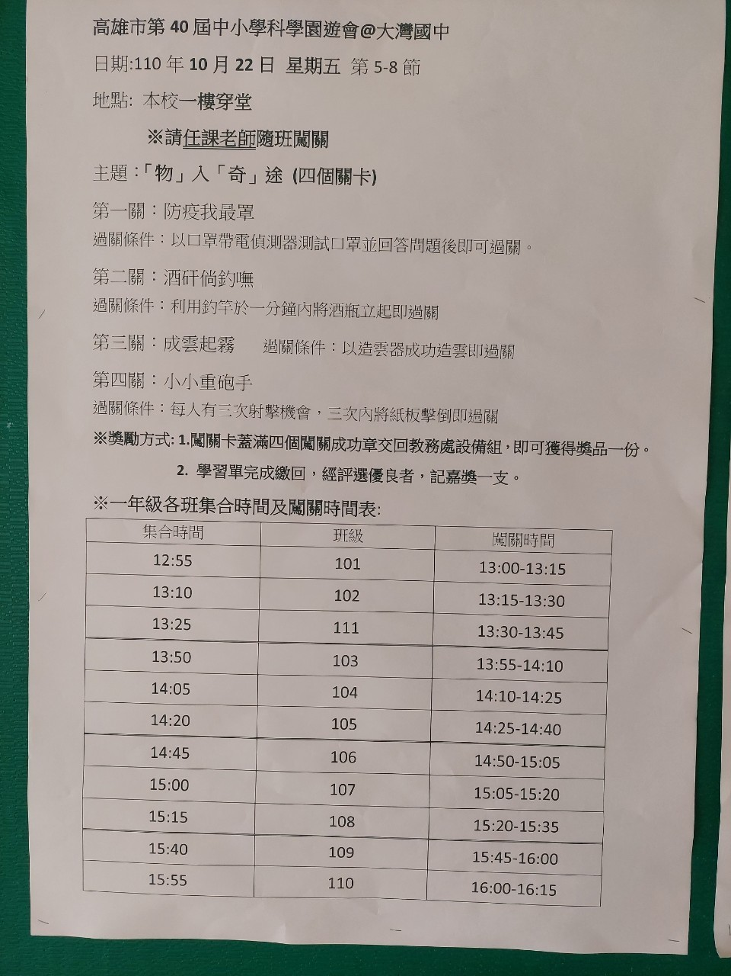
活動照片一：宣傳科學園遊會的海報及各班分流闖關的時間表
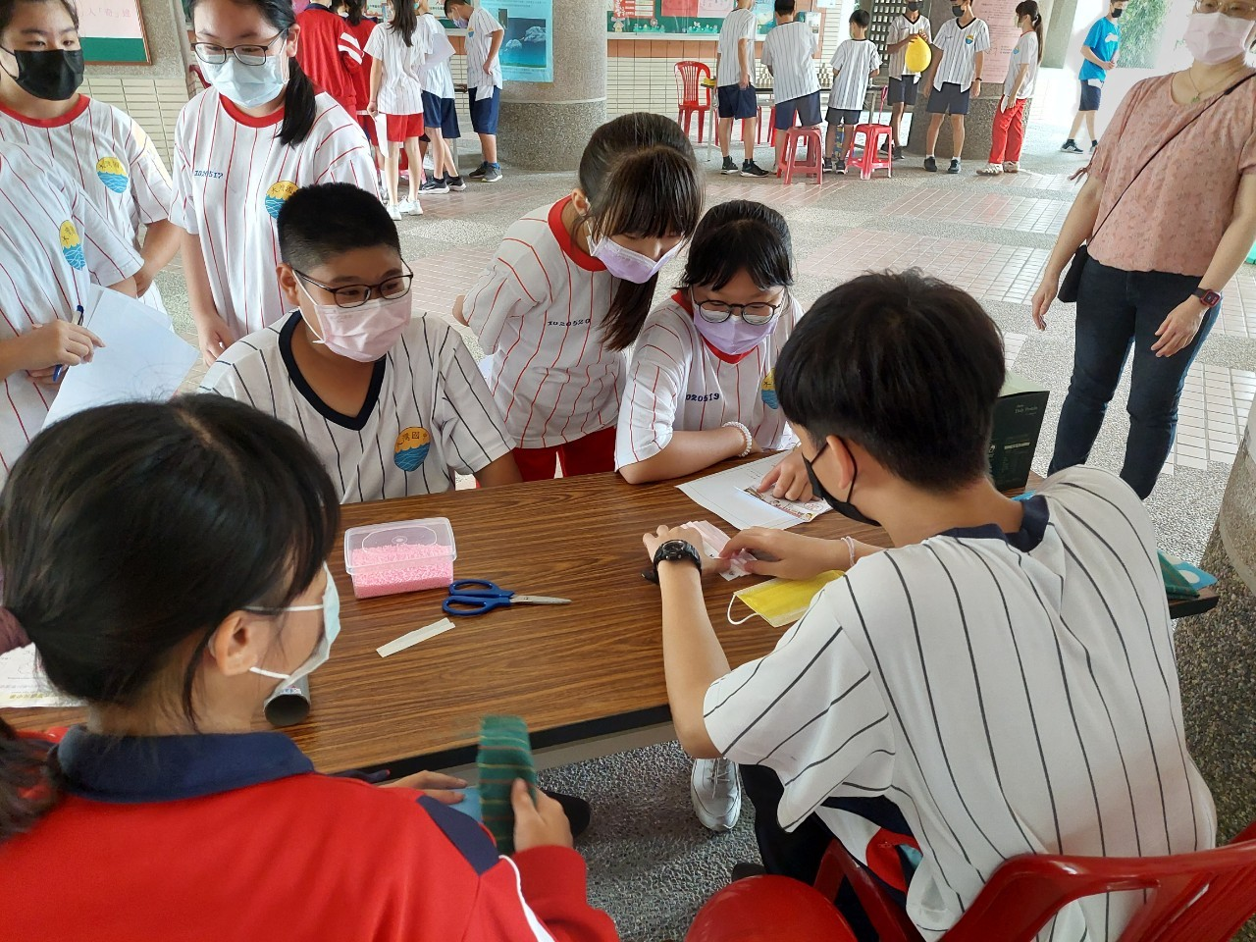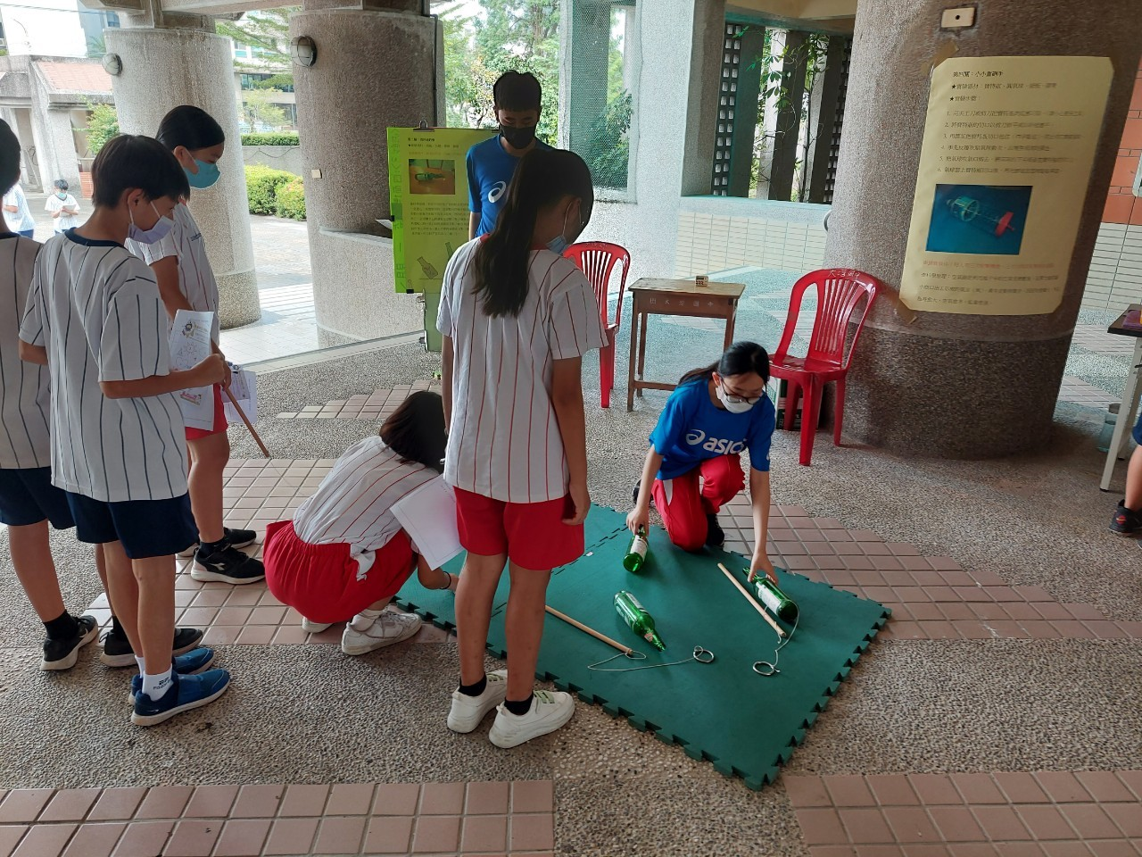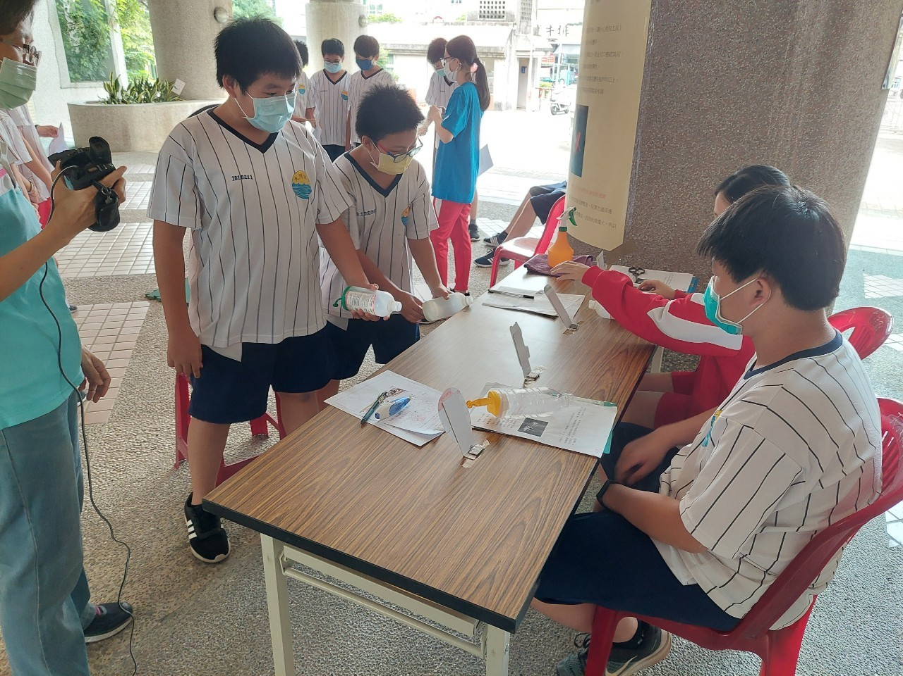
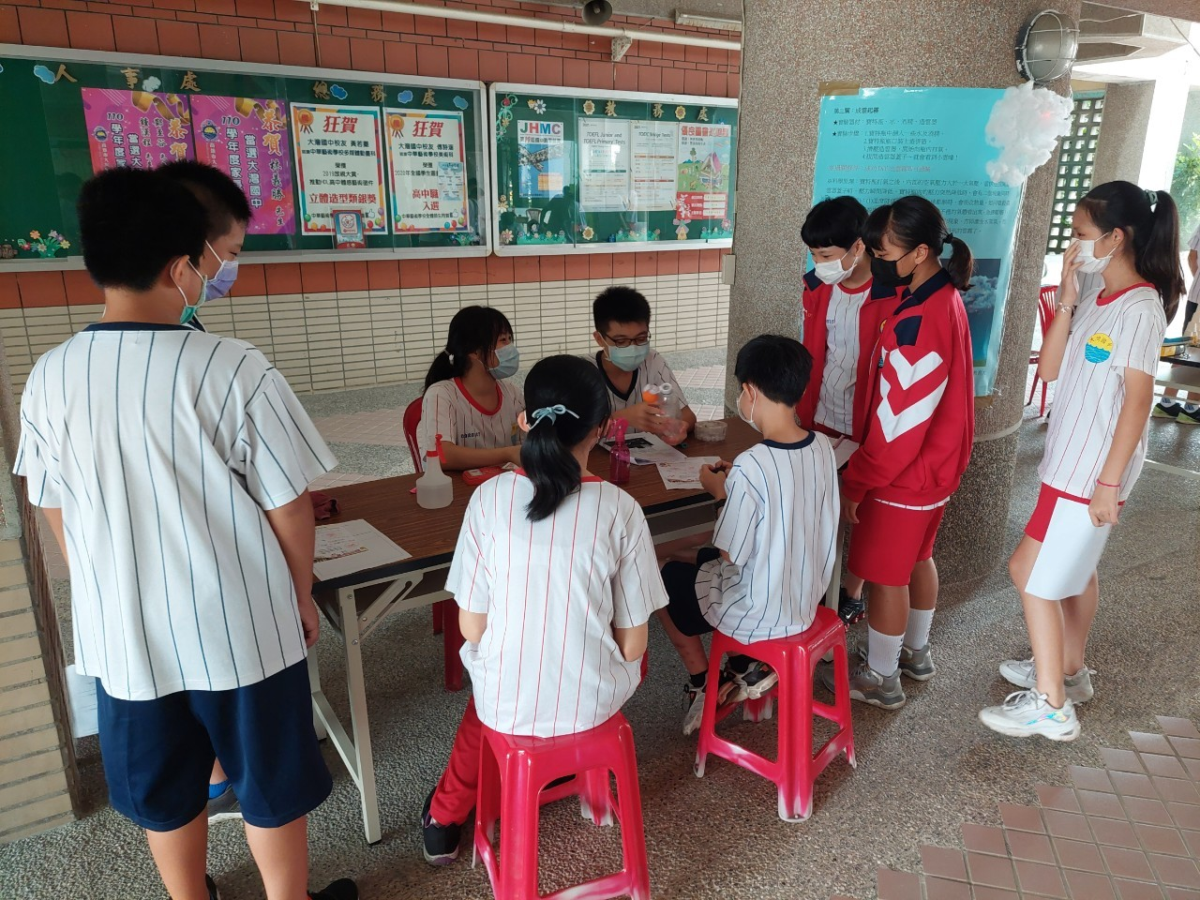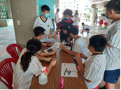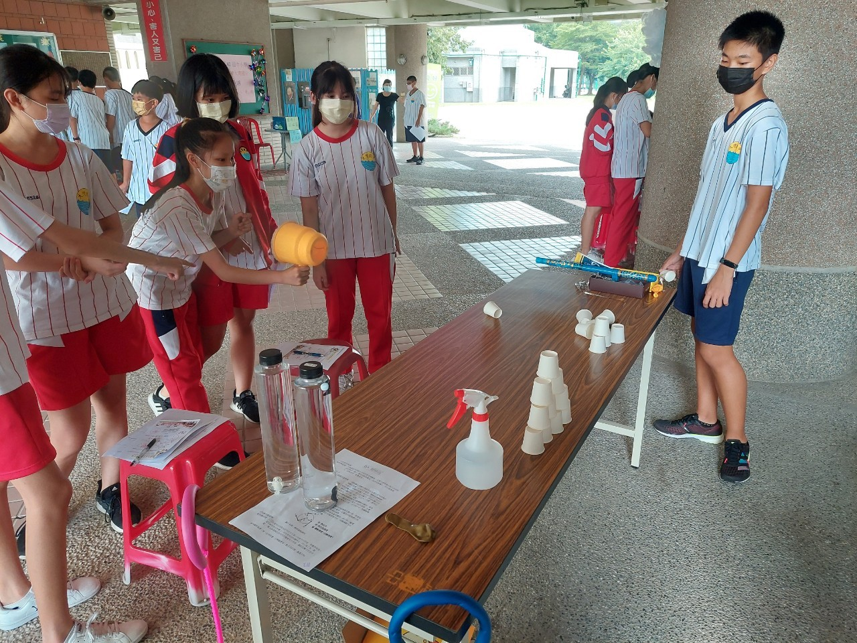
活動照片二：科學遊戲各關卡闖關活動的進行實況

